AVALIAÇÃO FORMATIVA DE OUTUBRO – 4ºANO

ESTUDO DO MEIO

Nome ________________________________ Class. _____________
Data _________________________________ A Profª ___________

- Escreve o nome de alguns povos que habitaram a Península Ibérica no séc. VII
___________________________________________________________________________
___________________________________________________________________________
- Quais foram os últimos invasores da Península Ibérica? Em que ano? ___________________________________________________________________________
- Onde se refugiaram os Cristãos quando foram perseguidos pelos Mouros? ___________________________________________________________________________
- Na época da reconquista, formaram-se vários reinos na Península Ibérica. Quais?_________________________________________________________________________________________________________________________________________________
- A que reino pertencia o Condado Portucalense?
___________________________________________________________________________

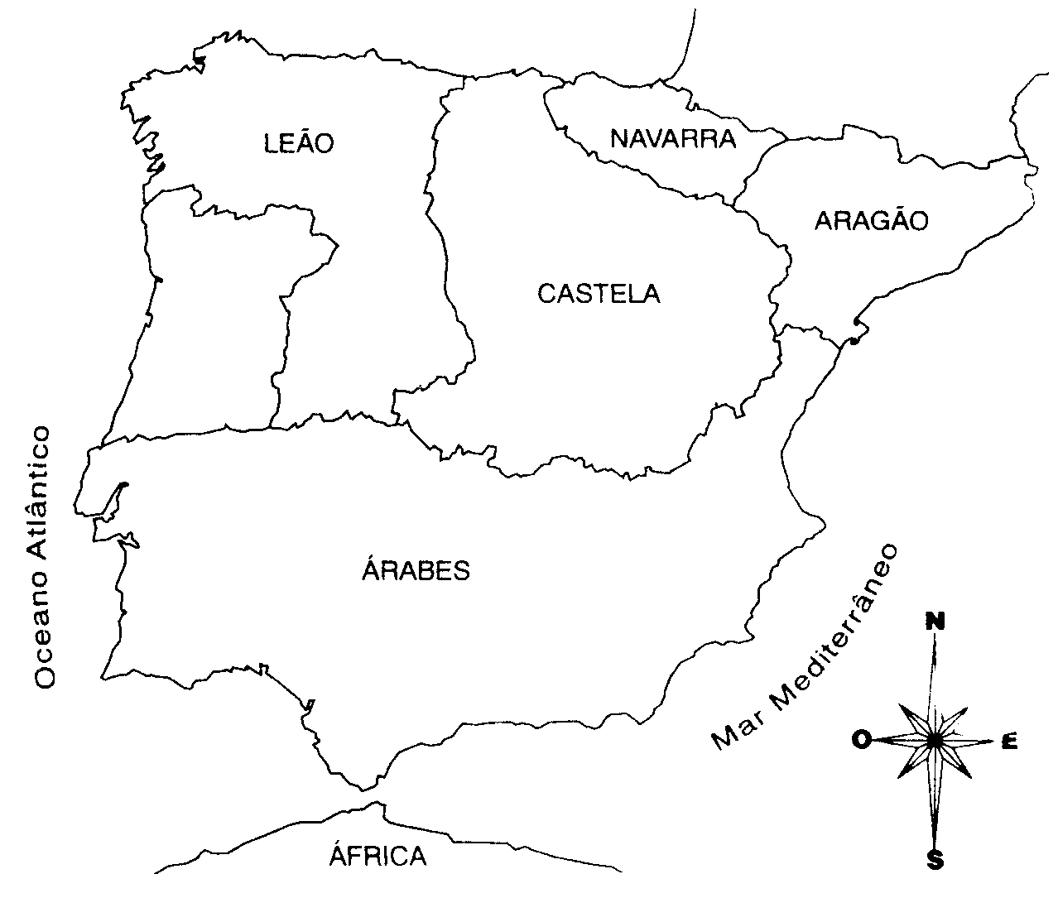
- Pinta, no mapa, o Condado Portucalense.
- Quem ficou a governar esse Condado?

___________________________________
- Qual era o maior sonho do Conde D. Henrique?
___________________________________
___________________________________
___________________________________

- Quem foi o primeiro rei de Portugal?

_______________________________________________________________________

- Qual foi o tratado que reconheceu Portugal como reino independente? Em que data?

9. Diz o nome dos 5 primeiros reis de Portugal___________________________________
___________________________________________________________________________
13. Quando é que Portugal ficou com o tamanho do território e fronteiras que hoje tem? ____________________________________________________________________
14. Em que reinado se iniciou a Expansão de Portugal? ___________________________
___________________________________________________________________________

16. Quem foi o grande impulsionador da Expansão Marítima de Portugal? ___________________________________________________________________________
17. Em que ano se descobriu a Madeira? _______________________________________
18. E os Açores? __________________________________________________________

19.Quais foram as viagens marítimas realizadas por…

  - Gil Eanes?______________________________________________________

- Bartolomeu Dias? ________________________________________________

- Quem descobriu o caminho marítimo para a Índia? Em que ano?_________________
________________________________________________________________________
- Quem descobriu o Brasil? Em que ano? _____________________________________
- Com as descobertas os portugueses tiveram acesso a riquezas que tornaram Portugal mais rico. Dá exemplos de algumas dessas riquezas. ________________________________
___________________________________________________________________________
23. Durante 767 anos Portugal viveu numa Monarquia. Explica por palavras tuas o que entendes por monarquia. _______________________________________________________
___________________________________________________________________________
24. Quando de deu a implementação da República? ______________________________
25. Em 1932, o general Carmona chamou para o governo o professor Oliveira Salazar. Que regime político se viveu então em Portugal, durante 29 anos? __________________________________________________________________________
26. Assinala V (verdadeiro) ou F (falso)
Em 25 de Abril de 1974 deu-se a revolução do povo
A restauração da independência festeja-se no 1º de Dezembro
O dia 10 de Junho é festejado em memória do maior poeta português
Luís de Camões escreveu os Lusíadas
No 1º de Maio festeja-se o dia do trabalhador
O hino e a bandeira são símbolos da nação que devem ser tratados com respeito

